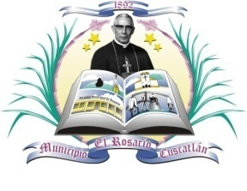
Alcaldía Municipal de El Rosario
Departamento de Cuscatlán, Telefax 2379-6431

Informe del departamento de catastro/Cuentas Corrientes del año 2022.

- Detalle de contribuyentes por servicios.

TIPO DE SERVICIO | N DE CONTRIBUYENTES
Servicio de agua Potable | 1,208 Contribuyentes.
Servicio de Recolección de Basura. | 473 contribuyentes.
Servicio de Alumbrado Publico | 473 contribuyentes.
Servicio de Pavimentación | 457 contribuyentes.
Cementerio Municipal de Títulos | 36 títulos emitidos

F: ______________________________________
Licda. Isabel Yamileth Merino
Jefe de Cuentas Corrientes.

